 | CÂU LẠC BỘ TIN HỌC HIT - ĐẠI HỌC CÔNG NGHIỆP HÀ NỘI
 | Địa chỉ: Tầng 9 nhà A1, Đại học Công Nghiệp Hà Nội, phường Minh Khai, quận Bắc Từ Liêm, Hà Nội
 | Email: hit.club188@gmail.com | Website: hithaui.com | Fanpage: facebook.com/HITClub.HaUI
NỘI QUY SỬ DỤNG PHÒNG
- Đối với người sử dụng phòng
- Phải là thành viên chính thức của câu lạc bộ.
- Cần báo trước cho người quản lý phòng ít nhất 1 ngày để mượn chìa khóa và bàn giao phòng cùng chìa khóa khi đã hoàn thành công việc.
- Không được tự ý dịch chuyển hoặc thay đổi bất kỳ thiết bị nào trong phòng; khi xảy ra hư hỏng, sự cố, phải báo ngay cho người quản lý phòng.
- Nghiêm cấm xâm hại tới tài sản, thiết bị của câu lạc bộ, mang đồ đạc trong phòng ra khỏi phạm vi phòng khi chưa được sự cho phép của người quản lý.
- Nghiêm cấm hút thuốc và phải giữ gìn vệ sinh chung, ăn nói lễ phép, có văn hóa.
- Thực hiện 5S sau trước khi ra về, dọn dẹp trả lại hiện trạng ban đầu cho CLB.
- Ký bảng kế hoạch sử dụng phòng câu lạc bộ sau khi sử dụng xong phòng CLB.
- Đối với những thành viên được cấp khóa và mượn khóa, nghiêm cấm cho người khác mượn khóa nếu không có lý do chính đáng.
- Cá nhân có nhu cầu mượn phòng liên hệ: Diệp Thị Linh - 0823 644 212
- Đối với người quản lý phòng
- Chỉ cho thành viên chính thức của câu lạc bộ mượn chìa khóa.
- Ghi lại thông tin chi tiết người mượn, thời gian mượn trả phòng.
- Có trách nhiệm nhắc nhở mọi người chấp hành nội quy trong phòng.
- Hình thức xử phạt
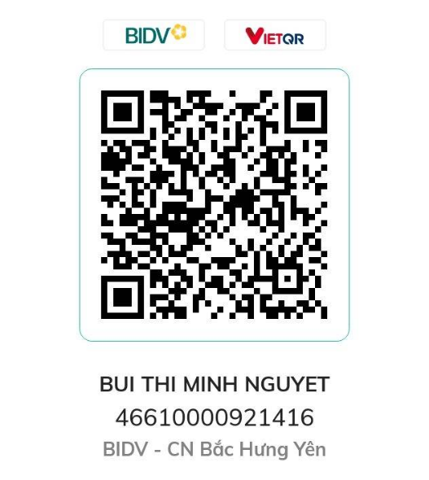
- Đối với các nội quy chung: Các nhóm học tập, cá nhân sau khi học xong nếu không thực hiện đúng trách nhiệm của người sử dụng sẽ bị xử phạt theo quy định:
- Đối với cá nhân.
- Lần 1: Phạt 20.000 đồng.
- Lần 2: Phạt 50.000 đồng.
- Lần 3: Ngừng cung cấp phòng cho cá nhân đó.
- Đối với các nhóm học.
+ Lần 1: Phạt 50.000 đồng.
+ Lần 2: Phạt 100.000 đồng.
+ Lần 3: Ngừng cung cấp phòng cho nhóm học
- Đối với việc mượn và được cấp khóa câu lạc bộ:
- Làm mất khóa: Phạt 100.000 đồng.
- Tự ý đánh khóa: Ngưng cung cấp phòng cho cá nhân đó.
Chủ nhiệm

Phạm Văn Cương

